# Preparando o Ambiente

**Instalar Android Studio**

**Instalar Node**

**Instalar VSCode**

**Inserir variáveis de ambiente**

# Comandos

* **Lista todos os emuladores:**



* **Selecionando um emulador:**



* **O React Native é distribuído como dois pacotes npm, react-native-cli e react-native. O primeiro é um pacote leve que deve ser instalado globalmente (npm install -g react-native-cli), enquanto o segundo contém o código real da estrutura React Native e é instalado localmente no seu projeto quando você executa o init nativo do react.  
  Baixar e instalar de forma global o react native cli ( Pacote responsável por criar a aplicação react native).Executar em qualquer lugar:**



# Criando o primeiro projeto

* **Criar uma pasta no workspace desejável**
* **Executar o comando dentro da pasta para criar uma pasta com projeto dentro(Contendo todos os arquivos iniciais necessarios):**

# Deploy do projeto

* **Dentro da pasta do projeto (Como se estivesse (Re)instalando a APK no emulador do Android). Lembrando que o emulador já tem que estar rodando:**



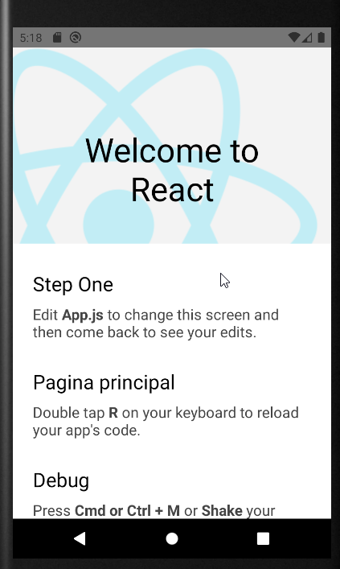

**\*Vai ocorrer o deploy da aplicação e mostrará a tela de boas vindas default do seu app:**

# Trabalhando com o projeto

* Crie uma pasta chamada src e mova o arquivo App.js para la
* Redefina o caminho do App.js no arquivo index.js
* Crie dentro da pasta src a pasta componentes
* Done